Evaluacija
DRŽAVNI STRUČNI SKUP ZA UČITELJE I NASTAVNIKE KEMIJE RH: Metodičko znanje kemije i oblikovanje kemijskih sadržaja
Split, 5. srpnja 2022.
Evaluacija ukazuje na dobro osmišljen pristup u vidu radionica, a ocjene govore o dobroj pripremljenosti svih voditelja radionica. Komentari ističu koristan odabir tema.
Voditelji radionica, imaju mogućnost analiziranjem pitanja doći do povratnih informacija za osmišljavanje budućih stručnih usavršavanja.
Radionica: Orijentacija prema poučavanju prirodoslovlja: Učenje otkrivanjem – Mia Ožić i Gordana Cecić-Sule, prof.

1) Koje od navedenih izjava najbolje opisuju ciljeve radionice?
– Osvijestiti važnost preispitivanja vlastite nastavne prakse
– Opažanje aktivnosti, izrada bilješki o opažanome
– Pružanje povratne informacije o opažanome
– Osvijestiti svoju dominantnu orijentaciju prema poučavanju
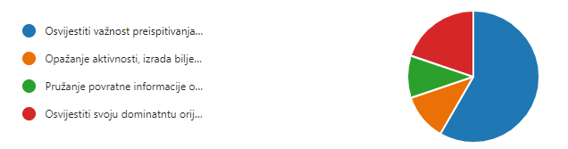

2) Procijenite sljedeće izjave na ljestvici od 1 do 5.
(1) Nimalo – (3) Djelomično – (5) Uvelike
Ova radionica pomoći će mi u planiranju/pripremi budućih nastavnih sati
Obrazac opažanja osvijestio mi je slabe i jače strane moje orijentacije prema poučavanju

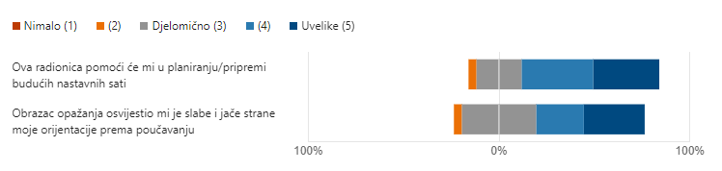
3) Za koju od navedenih domena metodičkog znanja kemije želite dodatne radionice?
Znanje i uvjerenja o kurikulumu prirodoslovlja
Znanje o učeničkom razumijevanju prirodoslovlja
Znanje o nastavnim strategijama i metodama
Znanje o vrednovanju
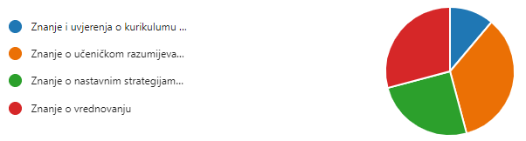
4) Ocijenite izlaganje i radionicu:
Izlaganje je bilo jasno
Radionica je bila dobro strukturirana
Voditeljice radionice su bile dobro pripremljene
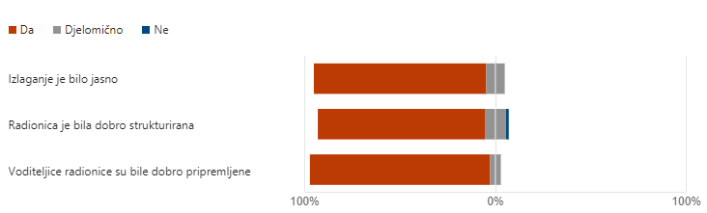
5) Poštovane kolegice i kolege, budite slobodni napisati komentar, osvrt ili prijedlog

Korisna, dobro organizirana i vođena radionica.
Konstruktivna radionica
Korisno i zanimljivo
Radionica mi je korisna.
Hvala na ugodnoj i svrsishodnoj radionici!
Radionica je korisna i uspješno odrađena.
Voditeljice radionice su bile dobro pripremljene. Sviđa mi se ovaj oblik radionica na stručnim skupovima.
Odlično osmišljena radionica samo je nedostajalo još malo više vremena za prezentiranje.
Korisna radionica
Sve odlično! Samo bi za sljedeći put trebalo možda produžiti vrijeme za pisanje scenarija. :)
Za sljedeći put: Malo više vremena je potrebno za analizu.
Radionica je bila korisna.
Dobro upravljanje radionicom.
Sve je bilo dobro
Zanimljivo i korisno
Sve ok.
Ne razumjem koji je bio cilj radionice.
Sve super
Zanimljiva i poučna radionica.
Radionica je bila poučna i zanimljiva
Prezadovoljna radionicom
Odlična radionica!
Odlična radionica.
Jako dobro
Zanimljivo
Hvala
Super
Bravo
Voljela bih čuti detaljnije o učeničkim miskoncepcijama.
Poučno i motivirajuće
Danas je bilo previše metodike.
Sve je bilo odlično, hvala Vam!
Dobra radna atmosfera
Hvala vam puno Bilo je ugodno i motivirajuće
Bilo je inspirativno
Nemam primjedbu na radionicu, ali kod organizacije skupa bi bilo dobro voditi računa o kavi i vodi 😀
Sve je bilo u redu.
Nedostaju radionice dobre prakse
Na pitanje broj 3 bih sve odabrala.
Jako korisno
Predavanje i radionica su bili korisni
Hvala :l
Bilo je baš odlično. Bravo!
Zanimljivo i inovativno
Sve je bilo dobro strukturirano kada je riječ o radionicama i načinu prenošenja znanja. Jedina zamjerka organizatoru skupa – što nije bilo bare čistih čaša da si samostalno natočimo vode. Skup od ukupno 7 sati, bez vode, soka ili bilo kakve okrijepe jako loše. Moj osobni komentar. Osoba sam dijabetičar, došla iz Slavonskom Brod prvi put i stvarno sam neugodno iznenađena organizacijom tog minimalnog dijela osnovnih ljudskih potreba u vrućim danima. Predavačima sve pohvale i veselim se novom susret u poučavanju.
Sve je bilo odlično
Nemam.
Budući da smo se maknuli iz online okruženja, trebalo bi na budućim radionicama proći sve navedeno iz pitanja br. 3.
Radionica će biti od koristi u budućem planiranju i provođenju.
Željela bih da se posvetimo 4. razredu gimnazijskog programa
Seminar je uvijek dobro osmišljen i izveden jer se uvijek nešto novo sazna i omogućuje mi da se osvrnem na svoj rad i usmjerava me.
Radionica je bila odlična.

Radionica: Znanje o nastavnim strategijama i metodama; Ivana Marić Zerdun, prof. i dr.sc. Sanda Šimičić, prof.
1) Je li Vas sadržaj radionice potaknuo na preispitivanje vlastite nastavne prakse?
U potpunosti me potaknuo na preispitivanje
Djelomično me potaknuo na preispitivanje
Nije me potaknuo na preispitivanje
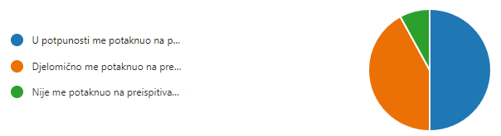
2) Procijenite sljedeće izjave na ljestvici od 1 do 5
(1) u potpunosti se ne slažem – (2) Niti se slažem, niti se ne slažem – (5) U potpunosti se slažem
Radionica mi je pomogla osvijestiti važnost osmišljavanja učinkovitog praktičnog rada.
U budućnosti ću slijediti preporuke kako bi praktični rad bio učinkovitiji.
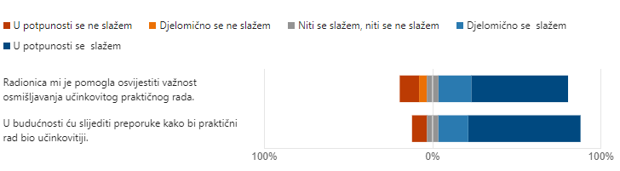
3) Ocijenite izlaganje i radionicu:
Izlaganje je bilo jasno
Radionica je bila dobro strukturirana
Voditeljice radionice su bile dobro pripremljene
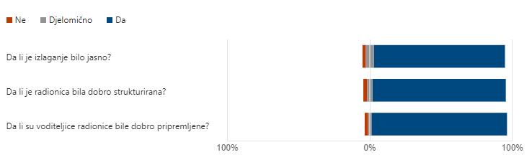
4) Poštovane kolegice i kolege, budite slobodni napisati komentar, osvrt ili prijedlog
Bravo kolegice
Bilo mi je ugodno i korisno, hvala
Predavačice su odlične.
Voditeljice su bile, kao i uvijek, izvrsne!
Sve je bilo uredu
Bilo je vrlo zanimljivo i sadržajno 🤗
Zahvaljujem
Odlično zamišljen koncept
Odlično pripremljena radionica!
Kao i u učionici uvijek nedostaje vremena.
Sve pet
Jako dobro pripremljeno
Hvala na zanimljivostima i dobrim idejama :)
Hvala ,pozz
Odlična radionica
Odlično
Samo tako naprijed.
Sve je bilo odlično! Mislim da bi bilo dobro da svi članovi dobiju sve radne listove od pokusa koji su provedeni (i u srednjoj i u osnovnoj školi). :)
Sviđa mi se sto je radionica primjenjiva.
Dobra radionica
Zabimljivo i lijepo pripremljeno.
Bravo.
Zanimljivo i korisno
Želimo imati materijale za vježbu🤣
Sve ok.
Sve 5
Bravo za trud
Važnost eksperimenta u kemija jako naglašena
Radionica pomalo nedefinirana
Sljedeći put dodati još malo vremena za analizu.
Bravo!
Radionica će pomoći u budućem planiranju i radu.
Smatram da se praktični rad nešto iskomplicirao ovakvim pristupom, i za mene / nas, a posebno kad bi takvom pripremom krenuli prema učenicima. Od ovog ipak treba uzeti nešto i svesti na primjenjivo. Radionica za mene je bila zanimljiva.
Radionice na temu praktičnog rada uvijek su dobro došle jer mi daju ideje za nove praktične radove.
Voditeljice radionice su bile odlično pripremljene!

Radionica: Znanje o učeničkom razumijevanju – Jezik nastave kemije; doc. dr. Janja Majer-Kovačić i dr. sc. Roko Vladušić

1) Izaberite kojoj kategoriji poučavatelja pripadate
učitelj/učiteljica osnovne škole
nastavnik/nastavnica srednje škole
oboje od gore navedenoga
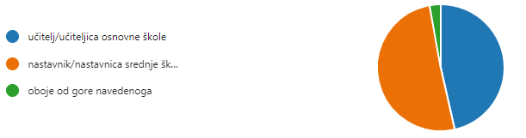
2) Procijenite sljedeće izjave na ljestvici od 1 do 5
(1) Nimalo – (3) Djelomično – (5) Uvelike

Zadatci iz upitnika o jeziku bili su zahtjevni.
Procijeni svoju sposobnost definiranja jezika nastave kemije – na početku radionice
Procijeni svoju sposobnost definiranja jezika nastave kemije – na kraju radionice
Zadatci iz upitnika osvijestili su mi važnost jezika u poučavanju kemije
Osvijestila/osvijestio sam probleme jezika nastave kemije.
Znanje stečeno na ovoj radionici doprinijet će kvaliteti moje nastave.

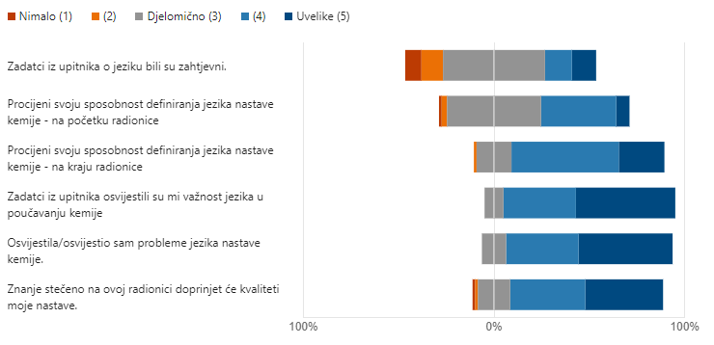

3) Ocijenite izlaganje i radionicu:
Izlaganje je bilo jasno
Radionica je bila dobro strukturirana
Voditelji radionice su bili dobro pripremljeni
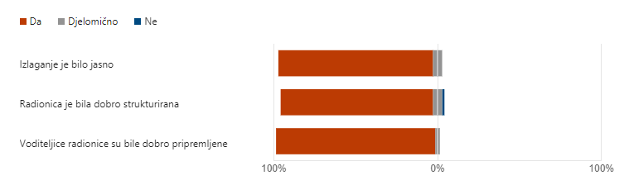
4) Poštovane kolegice i kolege, budite slobodni napisati komentar, osvrt ili prijedlog

Zanimljivo i korisno
Čestitke na trudu
Ok
Želimo vise materijala da nam pošaljete
Sve je bilo dobro
Pobudili su niz pitanja, samopropitivanje i propitivanje
Nemam komentara
Sve ok.
Bila mi je čast sudjelovati na ovom skupu te biti na Vašoj radionici. Hvala! I
Želim jos ovakvih radionica.
Odlično predavanje.
Zanimljivo, poučno, drugačije i svakako potrebno! Bravo!
Bilo je poučno i poticajno
Zadovoljstvo sudjelovanjem
Odlično
Sve super
Zanimljivo
Radionica je bila poučna i zanimljiva
Hvala
Zanimljiva radionica!
Sve je bilo odlično
Sve je bilo u redu
Još Roka Vladušića!
Interesantno i korisno, čak pomalo zabavno.
Hvala, bilo je izvrsno, korisno i zanimljivo :)
Vrlo ste simpatični
Radionica je bila zanimljiva.
Hvala vam puno! Bilo je motivirajuće i poučno
Bravo
Redovito bi trebalo prenositi novosti iz znanosti kako bi se izbjegli miskoncepti.
Mi stvarno ponekad ne vodimo računa o tome kako su neki termini učenicima nejasni, a razlog možemo biti i u nama.
Korisno, zanimljivo i dobro pripremljena radionica.
Odlična radionica.
🙃
Uglavnom je bilo poučno
Dobra radionica
Bilo je poučno.
Sve je bilo odlično! :)
Nedostajalo je primjera s razine osnovne škole
Zanimljivo predavanje i radionica.
Radionica preduga i ne odrađena do kraja
Podržavam ideju da se na skupovima obrađuju primjeri dobre prakse
Zanimljivo i edukativno predavanje
hvala
Radionica je bila izvrsno osmišljena, pripremljena, zanimljiva i korisna u nastavi kemije.
Voljela bih čuti više primjera učeničkih miskoncepcija.
Radionica će biti od koristi u budućem radu.
Procjena izjava iz 2 pitanja je iz aspekta mene kao učitelja O Š. Kako ide više obrazovanje ovakav pristup ima više smisla. Uvijek moramo biti jasni i u izboru prave riječi, slike, crteža, ali detaljiziranje istog za dob osnovne škole može bit zbunjujuće i uroditi suprotnim efektom.
Ovo je bila vrlo zanimljiva tema.
Odlična tema i radionica!

